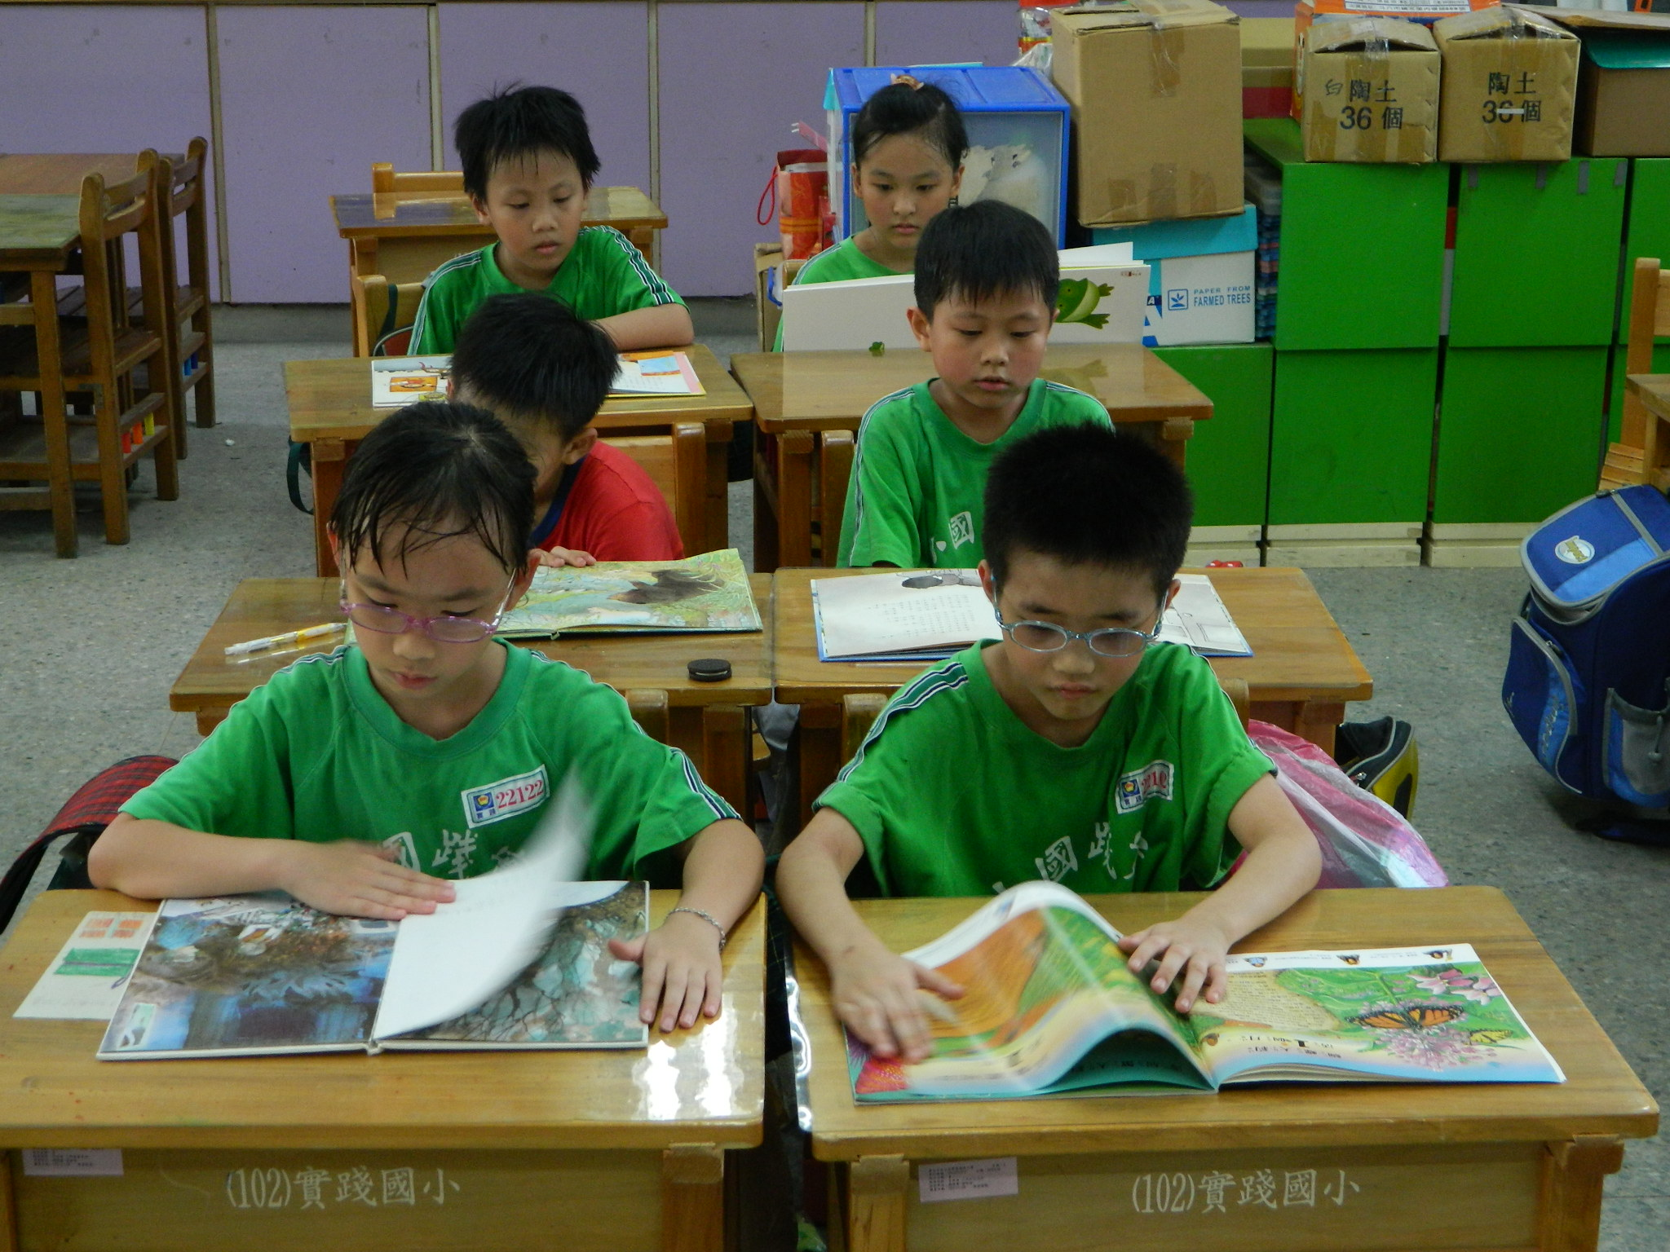
說明：晨間閱讀時間,小朋友正進行自主閱讀活動.
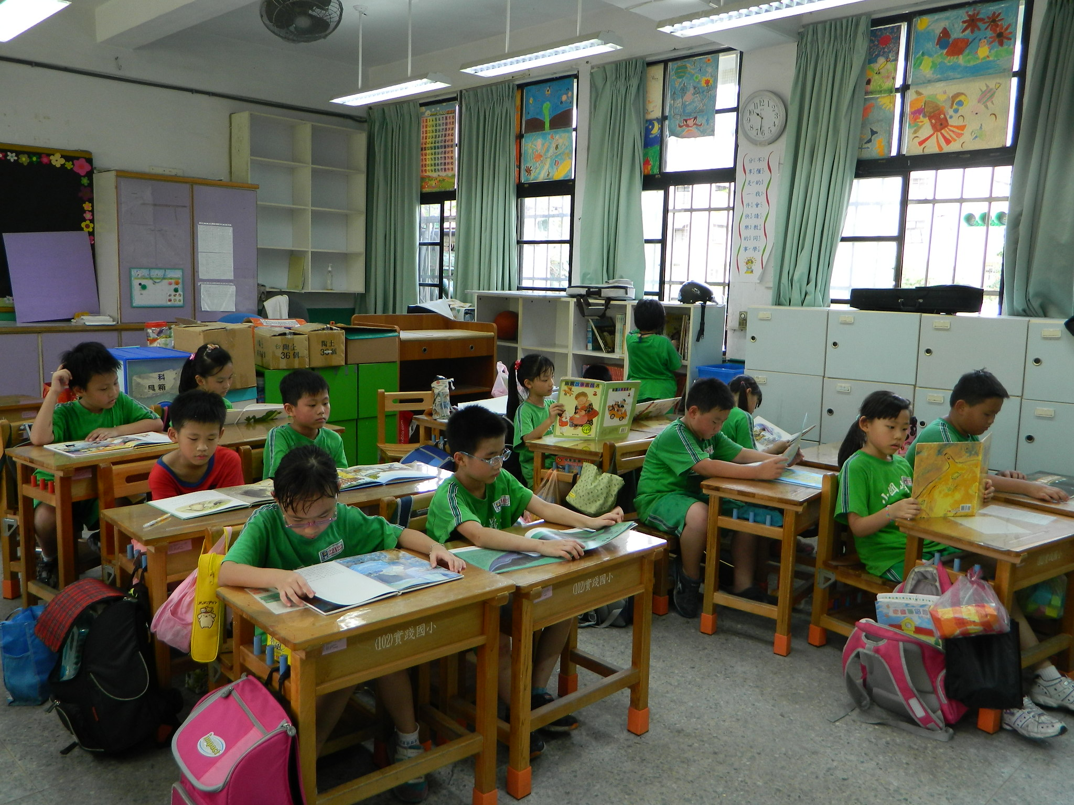
說明：每個小朋友多很專注在閱讀自己喜歡的繪本故事.

